LAPORAN PRAKTIKUM ANTENA DAN PROPAGASI

REALISASI DAN PENGUKURAN ANTENA MIKROSTRIP SINGLE PATCH PADA PCB BERDASARKAN HASIL SIMULASI CST STUDIO SUITE



PROGRAM STUDI D4 TEKNIK TELEKOMUNIKASI
JURUSAN TEKNIK ELEKTRO
POLITEKNIK NEGERI BANDUNG

2026

KETERANGAN

- Kelompok : 2
- Judul Praktek : Realisasi dan Pengukuran Antena Mikrostrip
Single Patch pada PCB Berdasarkan Hasil
Simuasi CST Studio Suite
- Tanggal Pengumpulan Laporan : 9 Juni 2026
- Nama Praktikan : Arya Haikal Yusuf (241344005)
Azlan Abdurahman (241344006)
Azzahra Reiva Alqudsy (241344007)
- Nama Dosen Pengampu : Asep Barnas Simanjuntak, BSEE., M.T.
Hanny Madiawati, S.ST., M.T.
Ir. Enceng Sulaeman, MT

DAFTAR ISI

DAFTAR ISI 3
I. MAKSUD DAN TUJUAN PRAKTIKUM 4
II. DASAR TEORI 4
III. ALAT DAN BAHAN 6
IV. LANGKAH PRAKTIKUM 7
V. HASIL PENGUKURAN PRAKTIKUM & ANALISIS DATA 8
VI. KESIMPULAN 10
VII. DAFTAR PUSTAKA 11

- MAKSUD DAN TUJUAN PRAKTIKUM
- Mampu merealisasikan hasil perancangan antena mikrostrip single patch yang telah disimulasikan pada CST Studio Suite ke dalam bentuk fisik menggunakan media PCB.
- Mampu memahami proses fabrikasi antena mikrostrip yang meliputi pencetakan pola antena, proses transfer desain ke PCB, etching, pemasangan konektor, dan penyolderan.
- Mampu melakukan pengukuran karakteristik antena mikrostrip menggunakan alat ukur microwave analyzer untuk memperoleh parameter performansi antena.
- Mampu mengetahui dan menganalisis nilai return loss, frekuensi resonansi, dan bandwidth antena hasil realisasi.
- Mampu membandingkan hasil pengukuran antena realisasi dengan hasil simulasi CST serta menganalisis faktor-faktor yang menyebabkan perbedaan karakteristik antena.

- DASAR TEORI

    - Antena Mikrostrip
Antena mikrostrip merupakan salah satu jenis antena planar yang banyak digunakan pada sistem komunikasi modern karena memiliki bentuk yang ringan, tipis, mudah difabrikasi, serta biaya produksi yang relatif rendah. Antena ini tersusun atas tiga lapisan utama, yaitu patch konduktor sebagai elemen peradiasi pada bagian atas, substrat dielektrik sebagai lapisan pemisah, dan ground plane sebagai bidang referensi pada bagian bawah.
Karakteristik antena mikrostrip sangat dipengaruhi oleh dimensi patch, jenis material substrat, ketebalan substrat, serta teknik pencatuan yang digunakan. Pada praktikum ini digunakan substrat FR-4 yang memiliki nilai permitivitas relatif tertentu dan mudah diperoleh di pasaran sehingga banyak digunakan dalam proses fabrikasi antena berbasis PCB.
Antena mikrostrip yang direalisasikan merupakan antena mikrostrip single patch rectangular yang dirancang untuk bekerja pada frekuensi sekitar 3,2 GHz. Setelah proses perancangan dan simulasi dilakukan menggunakan perangkat lunak CST Studio Suite, desain antena kemudian direalisasikan secara fisik pada PCB untuk mengetahui kesesuaian antara hasil simulasi dan hasil pengukuran aktual.

  - Teknik Pencatuan Insert Feed
Inset feed merupakan salah satu metode pencatuan pada antena mikrostrip yang dilakukan dengan memasukkan saluran pencatu ke dalam bagian patch antena pada kedalaman tertentu. Teknik ini digunakan untuk memperoleh pencocokan impedansi (impedance matching) antara antena dan saluran transmisi tanpa memerlukan rangkaian pencocokan tambahan.
Pada antena mikrostrip, nilai impedansi masukan berubah terhadap posisi titik pencatuan. Impedansi pada tepi patch bernilai relatif tinggi dan akan semakin kecil menuju bagian tengah patch. Oleh karena itu, dengan menentukan kedalaman inset feed yang tepat, impedansi antena dapat disesuaikan dengan impedansi saluran transmisi yang digunakan sehingga transfer daya dari sumber ke antena menjadi lebih optimal.
Penggunaan teknik inset feed dapat mengurangi daya pantul yang terjadi akibat ketidakcocokan impedansi sehingga nilai return loss menjadi lebih baik dan efisiensi transfer daya dari sumber ke antena dapat meningkat. Oleh karena itu, teknik ini banyak digunakan pada antena mikrostrip karena sederhana, mudah direalisasikan, dan mampu menghasilkan performa pencatuan yang baik.

  - Return Loss
Return loss merupakan parameter yang menunjukkan besarnya daya yang dipantulkan kembali dari antena menuju sumber akibat adanya ketidakcocokan impedansi antara antena dan saluran transmisi. Nilai return loss dinyatakan dalam satuan desibel (dB) dan umumnya bernilai negatif.
Semakin kecil nilai return loss (semakin negatif), maka semakin sedikit daya yang dipantulkan dan semakin besar daya yang berhasil diterima atau diradiasikan oleh antena. Sebaliknya, nilai return loss yang mendekati 0 dB menunjukkan bahwa sebagian besar daya dipantulkan kembali sehingga kinerja antena menjadi kurang baik.
Dalam perancangan antena mikrostrip, nilai return loss sebesar ≤ -10 dB umumnya digunakan sebagai batas minimum kinerja yang baik. Pada kondisi tersebut, antena telah mampu mentransmisikan sebagian besar daya yang diberikan oleh sumber sehingga dapat bekerja secara efektif pada frekuensi operasinya.

  - Bandwidth
Bandwidth merupakan rentang frekuensi kerja suatu antena yang masih memenuhi kriteria performansi tertentu. Pada antena mikrostrip, bandwidth umumnya ditentukan berdasarkan rentang frekuensi yang memiliki nilai return loss kurang dari atau sama dengan -10 dB.
Nilai bandwidth diperoleh dari selisih antara frekuensi batas atas (fH) dan frekuensi batas bawah (fL) yang masih berada pada batas return loss yang ditentukan. Secara matematis bandwidth dapat dinyatakan sebagai:
BW = fH − fL
dengan:
BW = bandwidth (MHz atau GHz)
fH = frekuensi batas atas (Hz)
fL = frekuensi batas bawah (Hz)
Semakin besar nilai bandwidth, maka semakin lebar rentang frekuensi yang dapat digunakan oleh antena untuk bekerja dengan baik. Oleh karena itu, bandwidth menjadi salah satu parameter penting dalam mengevaluasi performansi antena hasil realisasi dan pengukuran.

  - Fabrikasi Antena Mikrostrip pada PCB
Fabrikasi antena mikrostrip merupakan proses merealisasikan hasil perancangan antena ke dalam bentuk fisik menggunakan media PCB (Printed Circuit Board). Pada proses ini, pola antena yang telah dirancang sebelumnya dipindahkan ke permukaan PCB berlapis tembaga sehingga membentuk struktur patch, saluran pencatu, dan ground plane sesuai dimensi yang telah ditentukan.
Keberhasilan proses fabrikasi sangat memengaruhi performa antena yang dihasilkan. Ketelitian dalam proses pemindahan pola, pelarutan lapisan tembaga, serta pemasangan konektor menjadi faktor penting yang dapat memengaruhi nilai frekuensi resonansi, return loss, dan bandwidth antena. Perbedaan kecil pada dimensi fisik antena akibat proses fabrikasi maupun perbedaan karakteristik material yang digunakan dapat menyebabkan karakteristik antena hasil realisasi berbeda dengan hasil simulasi.
Setelah proses fabrikasi selesai, antena dipasang konektor SMA dan dilakukan pengukuran menggunakan Keysight FieldFox Microwave Analyzer untuk mengevaluasi karakteristik antena hasil realisasi serta membandingkannya dengan hasil simulasi.

  - Proses Etching Menggunakan Ferric Chloride (FeCl₃)
Etching merupakan proses pengikisan lapisan tembaga pada PCB untuk membentuk pola rangkaian atau struktur antena sesuai desain yang telah dibuat. Pada proses ini digunakan larutan Ferric Chloride (FeCl₃) sebagai bahan kimia yang berfungsi melarutkan bagian tembaga yang tidak terlindungi oleh pola desain.
Bagian permukaan PCB yang telah ditutupi pola desain atau lapisan pelindung akan tetap mempertahankan lapisan tembaganya, sedangkan bagian yang terbuka akan terlarut selama proses etching berlangsung. Hasil dari proses ini adalah terbentuknya pola antena mikrostrip sesuai dengan dimensi yang telah dirancang sebelumnya. Oleh karena itu, kualitas proses etching sangat berpengaruh terhadap ketelitian dimensi antena dan performa antena yang dihasilkan.

  - Pengukuran Antena Menggunakan Keysight FieldFox Microwave Analyzer
Keysight FieldFox Microwave Analyzer merupakan alat ukur frekuensi radio (RF) yang digunakan untuk menganalisis karakteristik suatu perangkat RF, termasuk antena mikrostrip. Alat ini mampu menampilkan parameter S (S-Parameter) yang menggambarkan hubungan antara sinyal yang dikirim dan sinyal yang dipantulkan oleh antena.
Pada pengukuran antena mikrostrip, parameter yang umum diamati adalah S11 atau return loss. Nilai S11 digunakan untuk mengetahui tingkat pencocokan impedansi antara antena dan saluran transmisi. Semakin kecil nilai S11 (semakin negatif), maka semakin baik kemampuan antena dalam menerima daya dari sumber dan semakin kecil daya yang dipantulkan kembali.
Selain return loss, hasil pengukuran juga dapat digunakan untuk menentukan frekuensi resonansi dan bandwidth antena. Frekuensi resonansi ditunjukkan oleh titik minimum pada kurva S11, sedangkan bandwidth diperoleh dari selisih antara frekuensi batas bawah dan frekuensi batas atas yang masih memenuhi kriteria return loss yang ditentukan. Parameter-parameter tersebut digunakan untuk mengevaluasi performa antena hasil realisasi dan membandingkannya dengan hasil simulasi.

- ALAT DAN BAHAN

  - Alat
Alat yang digunakan pada praktikum realisasi antena mikrostrip adalah sebagai berikut:
- Setrika
- Spons pembersih
- Solder listrik
- Kikir
- Penyedot solder
- Keysight FieldFox Microwave Analyzer
  - Bahan
Bahan yang digunakan pada praktikum realisasi antena mikrostrip adalah sebagai berikut:
- PCB double layer berlapis tembaga
- Stiker transfer desain antena
- Solatip
- Spidol permanen
- Larutan Ferric Chloride (FeCl₃)
- Thinner
- Kain lap
- Sabun pembersih
- Pasta flux
- Timah solder
- Konektor SMA

- LANGKAH PRAKTIKUM

    - Persiapan dan Pembersihan PCB
PCB double layer yang telah disediakan dibersihkan menggunakan spons dan sabun, kemudian dibilas menggunakan air dan dikeringkan menggunakan kain lap. Setelah PCB kering, tahap selanjutnya adalah proses transfer desain antena ke permukaan PCB.

    - T ransfer Desain Antena ke PCB
Desain antena yang telah dicetak pada stiker ditempelkan pada permukaan PCB sesuai dengan ukuran hasil perancangan yang telah ditentukan. Posisi stiker kemudian disesuaikan agar pola antena tercetak dengan benar pada permukaan PCB. Setelah itu, stiker direkatkan menggunakan solatip untuk mencegah terjadinya pergeseran selama proses penyetrikaan.

    - Penyetrikaan Pola Antena
PCB yang telah ditempeli stiker kemudian disetrika dengan diberi alas berupa kertas atau kain. Proses penyetrikaan dilakukan selama beberapa menit hingga pola antena pada stiker menempel dengan baik pada permukaan PCB. Setelah proses penyetrikaan selesai, stiker dilepaskan secara perlahan dan dilakukan pemeriksaan untuk memastikan seluruh pola antena telah menempel dengan baik pada permukaan PCB.

    - Pemeriksaan dan Perbaikan Pola Antena
Setelah stiker dilepas, pola antena pada PCB diperiksa kembali untuk memastikan seluruh bagian telah menempel dengan baik. Apabila terdapat bagian yang kurang tertutup sempurna, maka dilakukan perbaikan menggunakan spidol permanen. Tahap ini dilakukan agar bagian tembaga yang membentuk pola antena tetap terlindungi selama proses etching.

    - Proses Etching
PCB yang telah diberi pola antena kemudian direndam ke dalam larutan Ferric Chloride (FeCl₃). Selama proses etching berlangsung, PCB diperiksa secara berkala hingga seluruh tembaga yang tidak tertutup oleh pola antena terlarut. Setelah proses etching selesai, PCB diangkat dan dibilas menggunakan air bersih.

    - Pembersihan Hasil Etching
Setelah proses etching selesai, permukaan PCB dibersihkan menggunakan kain yang telah diberi thinner hingga sisa spidol dan lapisan pelindung yang masih menempel hilang. Setelah dibersihkan, pola antena pada PCB dapat terlihat dengan jelas.

    - Pemasangan Konektor SMA
Konektor SMA disesuaikan terlebih dahulu dengan bagian feed antena. Sebelum dipasang, bagian konektor dikikir seperlunya agar dapat terpasang dengan baik pada PCB. Setelah posisi konektor sesuai, konektor dipasang pada antena untuk kemudian dilakukan penyolderan.

    - Penyolderan Konektor SMA
Setelah konektor SMA dipasang, dilakukan penyolderan menggunakan timah solder dan pasta flux hingga konektor terpasang dengan baik pada PCB.

    - Pengukuran Antena
Setelah proses realisasi selesai, antena dihubungkan ke Keysight FieldFox Microwave Analyzer menggunakan konektor SMA. Pengukuran kemudian dilakukan untuk memperoleh nilai return loss, frekuensi resonansi, dan bandwidth antena.

- HASIL PENGUKURAN PRAKTIKUM DAN ANALISIS DATA
Tabel Hasil Pengukuran:
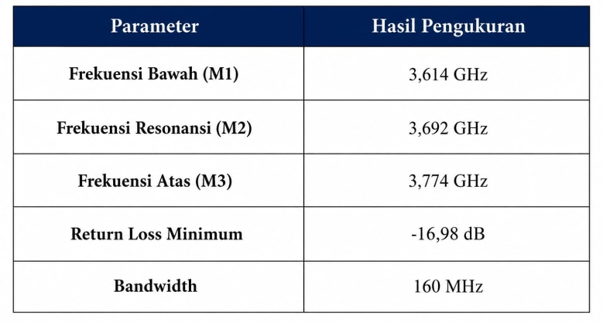
Gambar 5.1 Hasil Pengukuran Antena Menggunakan Keysight FieldFox Microwave Analyzer
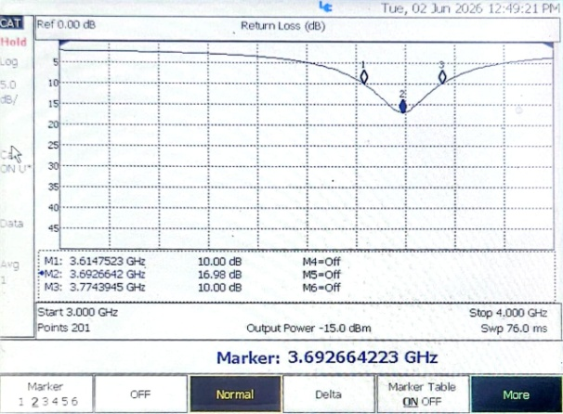
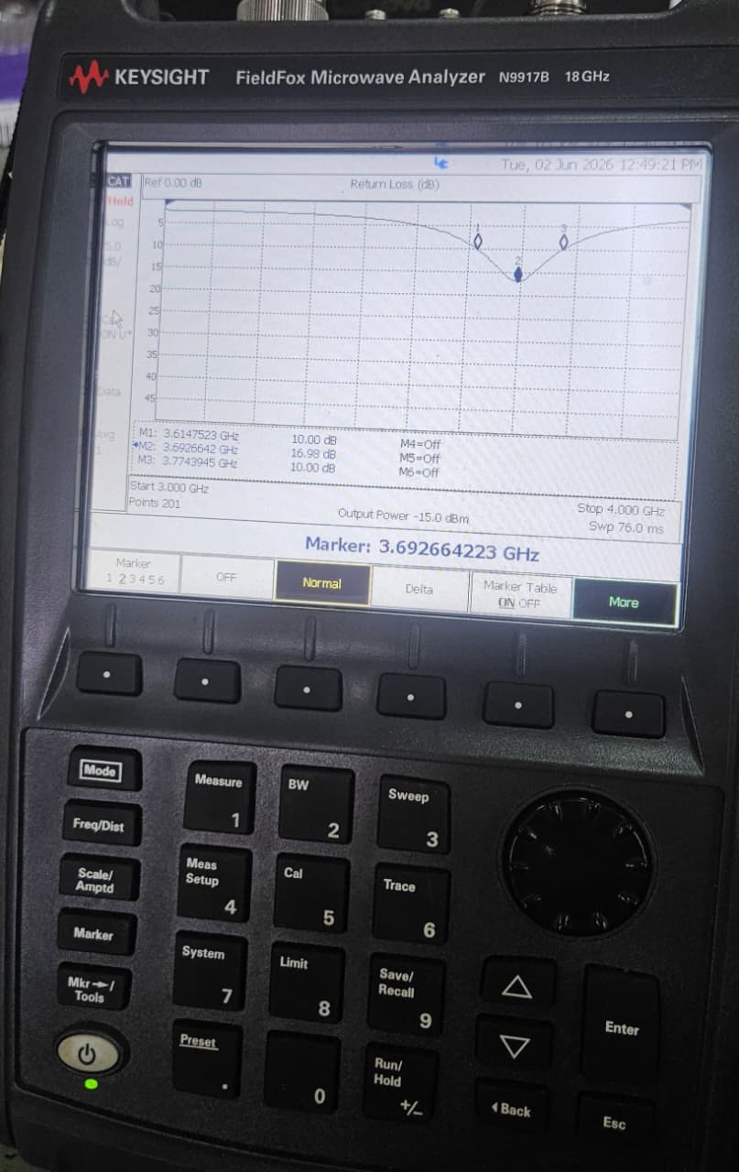
Berdasarkan hasil pengukuran menggunakan Keysight FieldFox Microwave Analyzer, diperoleh frekuensi resonansi antena pada 3,692 GHz dengan nilai return loss minimum sebesar -16,98 dB. Nilai return loss tersebut telah memenuhi kriteria antena yang baik karena berada di bawah batas -10 dB.
Selain itu, diperoleh frekuensi batas bawah (M1) sebesar 3,614 GHz dan frekuensi batas atas (M3) sebesar 3,774 GHz. Berdasarkan kedua nilai tersebut, bandwidth antena yang dihasilkan adalah sebesar 160 MHz.
Untuk melihat kesesuaian antara hasil realisasi dan hasil simulasi, dilakukan perbandingan beberapa parameter antena yang diperoleh dari CST Studio Suite dan hasil pengukuran. Hasil perbandingan tersebut ditunjukkan pada Tabel 5.2
Tabel 5.2 Perbandingan Hasil Simulasi dan Realisasi Antena Mikrostrip
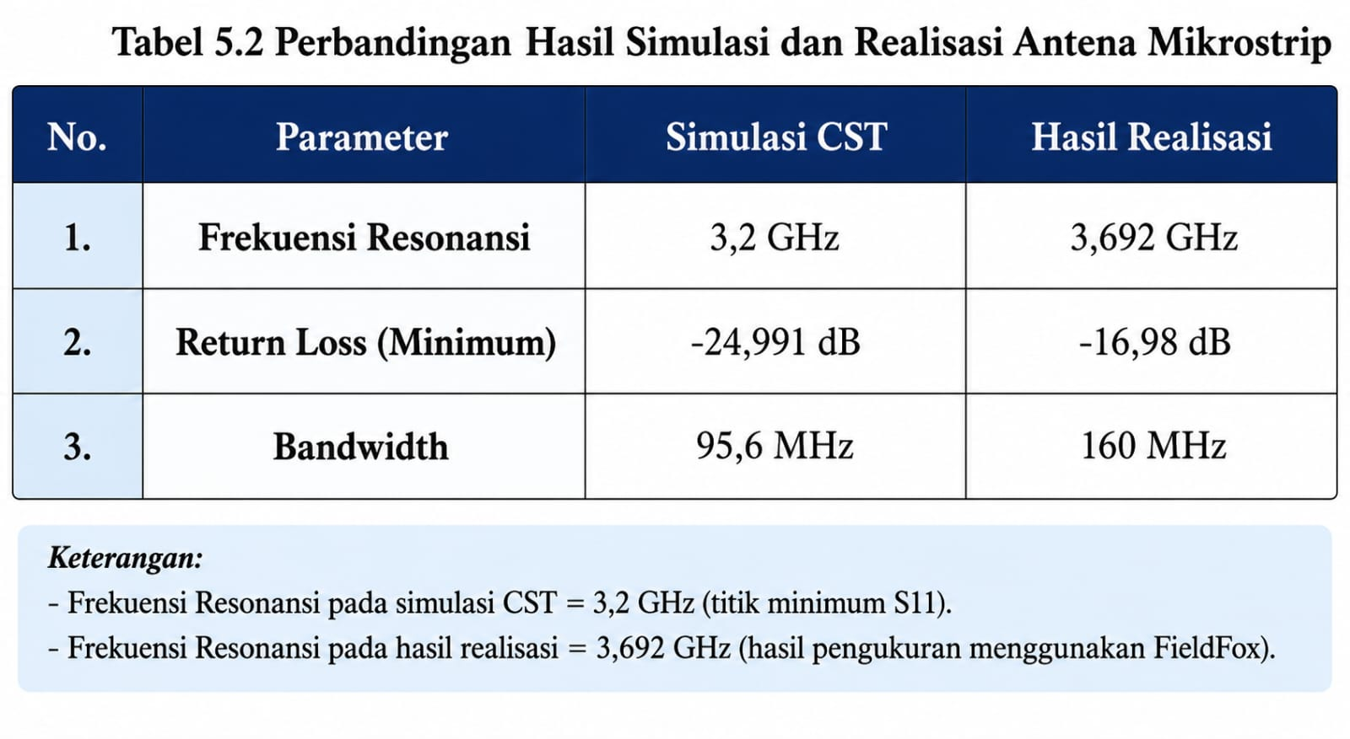
Berdasarkan hasil perbandingan, terdapat perbedaan antara hasil simulasi dan hasil realisasi antena. Frekuensi resonansi hasil realisasi bergeser ke frekuensi yang lebih tinggi dibandingkan hasil simulasi, yaitu dari 3,2 GHz menjadi 3,692 GHz. Selain itu, nilai return loss hasil realisasi juga lebih kecil dibandingkan hasil simulasi.
Perbedaan tersebut dapat disebabkan oleh beberapa faktor, seperti perbedaan ketebalan substrat PCB yang digunakan pada simulasi dan realisasi, toleransi pada proses etching, serta proses pemasangan dan penyolderan konektor SMA. Faktor-faktor tersebut dapat memengaruhi karakteristik antena sehingga menghasilkan respon yang berbeda dari hasil simulasi.
Meskipun demikian, antena hasil realisasi masih memenuhi kriteria antena yang baik karena memiliki nilai return loss sebesar -16,98 dB atau berada di bawah batas -10 dB. Selain itu, antena yang direalisasikan juga menghasilkan bandwidth sebesar 160 MHz. Hasil tersebut menunjukkan bahwa antena yang telah direalisasikan dapat beroperasi dengan baik sesuai dengan tujuan praktikum.
Antena Mikrostrip Hasil Realisasi Tampak Depan dan Belakang
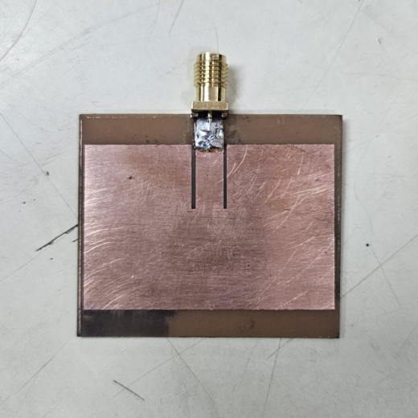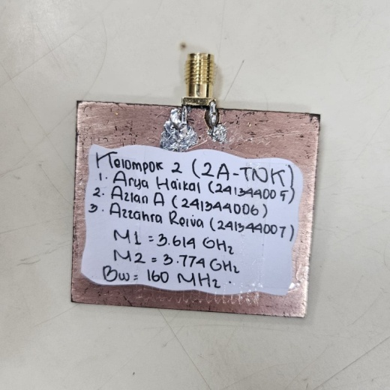

- KESIMPULAN
Berdasarkan hasil realisasi dan pengukuran antena mikrostrip single patch pada PCB, dapat diperoleh beberapa kesimpulan sebagai berikut:
- Antena mikrostrip single patch berhasil direalisasikan pada PCB berdasarkan hasil perancangan menggunakan CST Studio Suite melalui proses transfer desain, etching, pemasangan konektor SMA, dan pengukuran menggunakan Keysight FieldFox Microwave Analyzer.
- Hasil pengukuran menunjukkan bahwa antena memiliki frekuensi resonansi sebesar 3,692 GHz dengan nilai return loss minimum sebesar -16,98 dB dan bandwidth sebesar 160 MHz.
- Terdapat perbedaan antara hasil simulasi dan hasil realisasi, ditunjukkan oleh pergeseran frekuensi resonansi dari 3,2 GHz pada simulasi menjadi 3,692 GHz pada hasil realisasi. Perbedaan tersebut dapat dipengaruhi oleh ketebalan substrat PCB, proses etching, serta pemasangan konektor SMA.
- Meskipun terdapat perbedaan antara hasil simulasi dan hasil realisasi, antena yang direalisasikan masih memiliki nilai return loss di bawah -10 dB sehingga masih dapat bekerja pada rentang frekuensi yang diinginkan.

- DAFTAR PUSTAKA

[1] R. Zacky, “Rancang Bangun Antena Mikrostrip Multi Dipole untuk Aplikasi ADS-B Receiver Frekuensi 1090 MHz,” Tugas Akhir, Program Studi S1 Teknik Telekomunikasi, Telkom University, Bandung, Indonesia, 2021. [Online]. Available: https://repository.telkomuniversity.ac.id/. [Accessed: Jun. 8, 2026].

[2] A. N. Meizahra, R. D. Putra, D. A. Hidayat, and D. A. Susetyo, “Perancangan dan Simulasi Antena Mikrostrip Rectangular 1-Element dengan Insert-Feed Menggunakan CST Studio Suite,” Telkom University, Bandung, Indonesia, 2025. [Online]. Available: https://www.researchgate.net/. [Accessed: Jun. 8, 2026].

[3] A. F. Salami, O. S. Zakariyya, B. O. Sadiq, and O. A. Abdulrahman, “Evaluative Assessment of an X-band Microstrip Patch Antenna for Wireless Systems,” arXiv:1709.00613, Sep. 2017. [Online]. Available: https://arxiv.org/abs/1709.00613. [Accessed: Jun. 8, 2026]. :contentReference[oaicite:0]{index=0}

[4] C. A. Balanis, Antenna Theory: Analysis and Design, 4th ed. Hoboken, NJ, USA: John Wiley & Sons, 2016.

